**2020年贵州省遵义市初中毕业学业统一考试化学试卷**

**可能用到的相对原子质量：H-1 C-12 N-14 O-16 Na-23 C1-35.5 K-39 Mn-55 Fe-56**

**一、选择题（本大题包括10个小题，每小题2分，共20分。每小题只有一个正确答案，请在答题卡选择题栏内用2B铅笔将对应题目答案的标号涂黑。）**

1.乘坐公共交通工具，可携带的物品是

A. 纸巾

B. 鞭炮

C. 汽油

D. 酒精

2.下列物质的用途是利用其物理性质的是

A. 煤用于发电

B. 铜丝作导线

C. 氮气作保护气

D. 小苏打用于发酵

3.欲将硬水软化，生活中常用的方法是

A. 加肥皂水

B. 静置沉淀

C. 加入明矾

D. 加热煮沸

4.分离氯化钾和二氧化锰的混合物，下列操作正确的是

A. 取样

B. 溶解学科网(www.zxxk.com)--教育资源门户，提供试卷、教案、课件、论文、素材以及各类教学资源下载，还有大量而丰富的教学相关资讯！

C. 过滤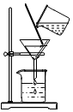

D. 蒸发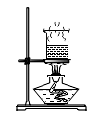

5.1839年虎门销烟采用的方法是：在海边挖池，放入烟土，引入海水浸泡，投入石灰，石灰遇水沸腾，烟土溶解。该过程发生的反应有。下列说法不正确的是

A 该反应属于化合反应

B. 该反应会放出热量

C. 由此反应推测氧化钙可干燥氯化氢气体

D. 此反应可制备氢氧化钙

6.根据图示分析，下列说法正确的是

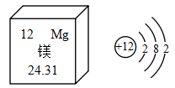

A. 镁属于非金属元素

B. 镁原子核外有3个电子层

C. 镁的相对原子质量为24.31g

D. 镁原子易得到电子变为Mg2+

7.醋酸（CH3COOH是食醋的成分之一，其水溶液中存在H+和CH3COO-。下列说法正确的是

A. 醋酸属于氧化物

B. 醋酸不能用于除铁锈

C 醋酸能与镁反应产生氢气

D. 醋酸中碳元素的质量分数最大

8.下列实验设计及操作中，现象足以说明其结论的是

|  |  |  |  |
| --- | --- | --- | --- |
| 选项 | 操作 | 现象 | 结论 |
| A | 向一未知固体中加入稀盐酸 | 有气泡产生 | 该固体一定是碳酸盐 |
| B | 将一根燃着的木条伸入集气瓶中 | 木条熄灭 | 该气体一定是二氧化碳 |
| C | 点燃某种塑料 | 无刺激性气味 | 该塑料一定是聚氯乙烯 |
| D | 向一未知溶液中先加入足量稀盐酸，再滴加氯化钡溶液 | 刚开始无明显现象，后产生白色沉淀 | 该溶液中一定存在SO42- |

A. A B. B C. C D. D

9.用一氧化碳还原氧化铁的实验中，Fe2O3转化为铁的具体过程是： 。已知铁的氧化物除Fe2O3外，其余均为黑色。下列说法正确的是

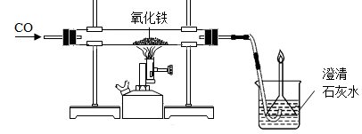

A. 装置中漏斗的作用是防止倒吸

B. 通过实验现象可以判断氧化铁是否完全转化为铁

C. 该实验中所有的化学反应里，氧元素的化合价均未改变

D. 当硬质玻璃管内固体中铁元素的质量分数为74%时，固体成分是Fe3O4和FeO

10.某兴趣小组进行了化学探究活动。

实验一：相同条件下，将10.00g下列物质分别置于相同规格的烧杯中，敞口放置在空气中，烧杯中物质质量随时间变化如下表。

|  |  |  |  |  |  |
| --- | --- | --- | --- | --- | --- |
| 时间 | 水 | 饱和石灰水 | 稀盐酸 | 浓硫酸 | 氢氧化钠溶液 |
| n小时 | 8.14g | 8.32g | 8.62g | 11.16g | 9.36g |
| 2n小时 | 5.74g | 5.93g | 6.67g | 12.53g | 8.45g |

实验二：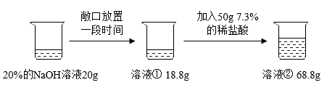

下列说法不正确的是

A. 浓硫酸敞口久置后浓度会变小

B. 实验二的溶液①中溶质只有Na2CO3

C. 稀盐酸敞口久置后浓度可能会变大

D. 饱和石灰水的质量变化小于水的质量变化，原因之一是饱和石灰水吸收了空气中的CO2

**二、非选择题（本大题包括7个小题，每空1分，共40分。请在答题卡相应位置按要求作答。）**

11.如图为某品牌奶粉标签的一部分。

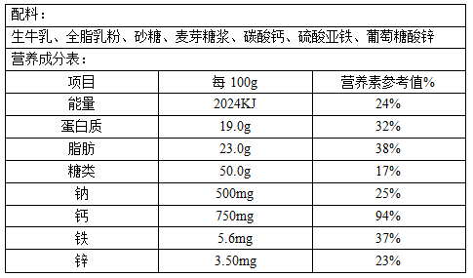

（1）写出配料中一种盐的化学式：___________。

（2）营养素参考值%是指营养素含量占每日膳食推荐的营养素参考值的百分比。该奶粉中营养素参考值%最高的是_________，缺乏该元素可能会导致的疾病是________。

（3）从均衡营养的角度分析，该奶粉中缺乏的营养素且属于有机物的是_______。

（4）世界卫生组织建议，成人每天锌元素的最大摄入量为15mg。如果某人每天食用此奶粉50g，摄入的锌元素质量为_____mg。

12.氧气是人类无法离开的物质。

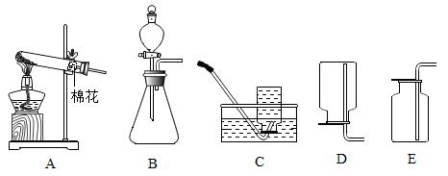

（1）工业上常采用分离液态空气方法获取O2。能说明空气中存在氧气的事例有_______(写一点即可)。

（2）实验室用双氧水和二氧化锰制取并收集氧气，可选择的装置组合是_________，该反应的化学方程式为___________。

（3）高锰酸钾制取O2时，常用_______（填仪器名称）提供热源；现制取3瓶氧气，集气瓶容积为250mL，需要高锰酸钾的质量至少为_________g（通常氧气的密度约为1.34g/L，结果精确到0.1g）。

（4）某些空气净化剂含超氧化钾，其净化原理为：。该方法一般不用于实验室制取氧气的原因是________（写一点即可）。

13.燃烧是人类获得能量的重要方式。

（1）用下图探究燃烧条件。步骤一：通入N2，点燃酒精灯；步骤二：冷却至室温；步骤三：通入O2，点燃酒精灯。能说明可燃物燃烧需要O2的现象是_______；从燃烧条件分析，用水灭火主要利用的原理是_________。

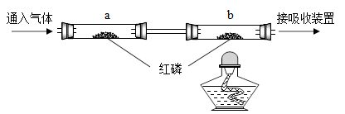

（2）相同条件下，n体积燃料完全燃烧放出的热量见下表。

|  |  |  |  |
| --- | --- | --- | --- |
| 燃料（气态） | CO | H2 | CH4 |
| 热量（KJ） | 282.6 | 285.8 | 890.3 |

①从等体积燃料完全燃烧放出的热量分析，最适合家庭使用的燃料是________；

②CO与其它燃料相比的主要缺点是_________。

③有科学家提出：“硅是未来的石油”，硅能在O2中燃烧生成SiO2，并放出大量的热。与化石燃料相比，用硅作燃料的优点是______（写一点即可）；SiO2的化学性质与CO2有相似性，也能与NaOH溶液反应，该反应的化学方程式为_________。

14.从微观角度研究物质的变化才能揭示变化的本质。

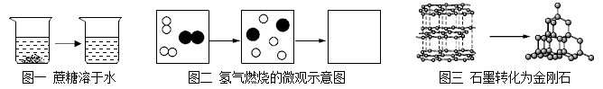

（1）图一所示过程属于______变化（填“物理”或“化学”）；从微观角度可获得的信息是____。

（2）请在图二空白方框内画出相应的微粒模型图________。

（3）你对图三所示化学变化的微观解释是_______。

（4）如图反应的现象是____；另写一个与该反应的微观实质相同的化学方程式：____。

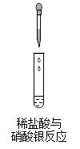

15.现对一批已生锈的弹壳进行回收利用，主要流程如下：

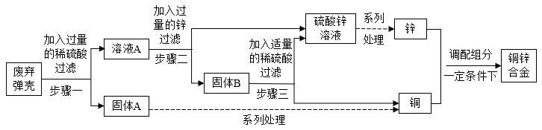

【资料】①该弹壳由铜锌合金制成，其锈的主要成分是Cu2（OH）2CO3。

②Cu2（OH）2CO3能与稀硫酸反应生成硫酸铜，其他杂质不溶于水，也不参与反应。

（1）为加快步骤一的反应速率，可采用的方法是______________（填一种即可）；

（2）溶液A中的溶质是____________________；

（3）步骤三中发生反应的化学方程式为__________；

（4）回收锌的质量___________废弃弹壳中锌元素的质量（选填“大于”、“小于”或“等于”）；

（5）改变铜锌合金中锌的含量可以得到不同机械性能的黄铜。现欲制备120吨（t）含锌量小于35%的黄铜，该类黄铜具有良好的塑性，能承受冷热加工，但在200℃~700℃之间热加工时易断裂。下列符合原料配比及热加工条件的是______________（填字母序号）。

a.锌44t 铜76t 750℃

b.锌38t 铜82t 500℃

c.锌55t 铜65t 190℃

d.锌25t 铜95t 750℃

16.水是一种重要的物质。

（1）用水可以获得氢气。请写出一个由水生成氢气的化学方程式_________。

（2）水还可以用于鉴别物质。水鉴别氯化钠和硝酸铵依据的是_______。

（3）水是最常见的溶剂。

①下列溶液用水作溶剂的是____（填字母序号）；

a.生理盐水 b.碘酒 c.葡萄糖溶液

②将100g溶质质量分数为98%的浓硫酸稀释为溶质质量分数为10%的稀硫酸，需加水的质量为___g。

③如图为某物质在水中的溶解度曲线，欲使a点所示溶液变为b点，可采取的措施是___。

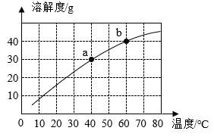

④20℃时，用精密仪器称量5.85 g NaCl和7.90gNH4HCO3，放入盛有50.00g水的烧杯中，充分搅拌，静置，有晶体析出。请结合下表分析，理论上析出的晶体及晶体的质量分别为_____。20℃时，五种物质在水中的溶解度如下表：

|  |  |  |  |  |  |
| --- | --- | --- | --- | --- | --- |
| 物质 | NaCl | NH4HCO3 | NH4Cl | NaHCO3 | Na2CO3 |
| 溶解度/g | 36.0 | 21.0 | 37.2 | 96 | 21.5 |

17.某兴趣小组发现某块土地玉米长势不好，为探究其原因，开启了项目学习之旅。

【查阅资料】玉米适宜在pH为6.0~7.0的土壤中生长；植物生长需要多种营养元素，包括碳、氢、氧、氮、磷、钾、钙、镁等大量元素和其他微量元素。

【任务一】检测土壤的酸碱度并制定改良方案

（1）检测该地土壤的酸碱度

可选用的实验用品：精密pH试纸（可精确到0.1）、标准比色卡、pH计、其他自选

|  |  |  |
| --- | --- | --- |
| 实验步骤 | 测量结果 | 实验结论 |
| 步骤一：将3份不同位置的土样，干燥后分别与自来水按2：5的质量比在不同的烧杯中混合，充分搅拌后静置； | 试样一：pH=4.2  试样二：pH=4.4  试样三：pH=4.5 | 该土壤pH<6.0，不适合玉米生长 |
| 步骤二：______。 |

反思与评价：该实验方法有一处不够严密，请指出并说明原因_____

（2）探究熟石灰对土样酸碱性的改变情况

实验方法：取300g土样和_______g蒸馏水混合，向其中加入一定量熟石灰，充分搅拌后静置，用pH计测定清液的pH；

测量结果：清液的pH为12.1；

反思：若要使改良的土壤适合玉米生长，需控制加入熟石灰的量。

（3）熟石灰用量的测定

实验目的：研究使300g土样呈中性所需的熟石灰的质量

实验方法：______。

（4）查阅资料，常用的酸性土壤改良剂有：生石灰、熟石灰、草木灰（主要成分K2CO3）、含钙的贝壳灰（主要成分CaCO3）；要使改良后土壤的pH约为7，也可加入稍过量的_____（从上述改良剂中选择）。

【任务二】分析土壤肥力

通过观察，该土地上玉米叶色略有发黄，且有倒伏现象；该小组同学建议施加适量含氮元素和钾元素的复合肥，如______。